ЧЕЛЯБИНСКАЯ ОБЛАСТЬ

АДМИНИСТРАЦИЯ
ЗЛАТОУСТОВСКОГО ГОРОДСКОГО ОКРУГА
РАСПОРЯЖЕНИЕ

13.08.2024 г. | № | 2166-р/АДМ
г. Златоуст
О признании утратившими силу нормативных правовых актов

В соответствии с Федеральным законом от 06 октября 2003 г. № 131-ФЗ «Об общих принципах организации местного самоуправления в Российской Федерации», Уставом Златоустовского городского округа, решением Комиссии по территориальному планированию от 30.07.2024 г. протокол № 22:
1. Признать утратившим силу нормативно правовой акт:
распоряжение администрации Златоустовского городского округа
от 17.04.2023 г. № 1155-р/АДМ «Об утверждении проекта планировки территории».
2. Пресс-службе администрации Златоустовского городского округа (Валова И.А.) опубликовать настоящее распоряжение в официальных средствах массовой информации и разместить на официальном сайте Златоустовского городского округа в сети «Интернет» в течение семи дней.
3. Контроль за выполнением настоящего распоряжения оставляю
за собой.

Рассылка: УАиГ, пресс-служба, прокуратура, Росреестр

Заместитель главы Златоустовского городского округа по строительству | 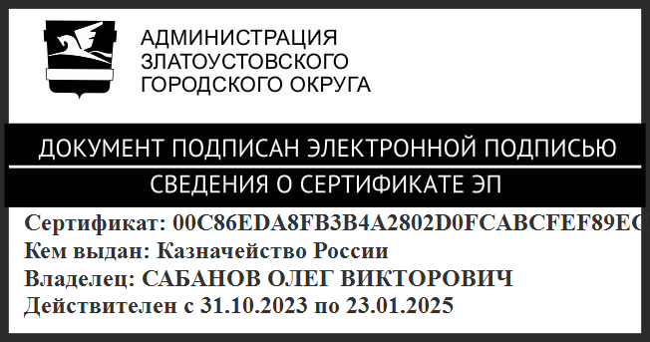 | О.В. Сабанов

